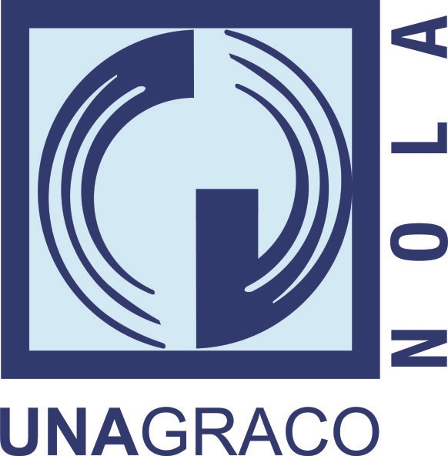

COMUNICATO STAMPA

Unagraco accoglie con favore il progetto di riforma del decreto 140/2012 inviato dal Consiglio Nazionale al Ministero della Giustizia.
Il Presidente, Massimo Miani, ha inviato al sottosegretario Morrone la proposta di modifica del d.m. 140/2012, deliberata dal Consiglio Nazionale, in materia di parametri di determinazione dei compensi professionali. Una proposta che oltre ad essere interessante è molto attesa, poiché regolamenta anche le più recenti aree di attività del commercialista e pertanto, seppur con ritardo, il documento è anche un compendio dello stato attuale delle nostre attività. Finalmente vengono previste “forbici” che determinano un range minimo e massimo entro il quale muoversi per la determinazione dei nostri compensi.
Non si può, a parer di Unagraco, non accogliere con favore le varie e vaste tipologie di attività individuate, e la necessità per ciascuna di esse di definirne i parametri dei compensi.
Tuttavia, seguendo detta linea sicuramente apprezzabile, sarà necessario:
- Ampliare le attività remunerabili riconoscendo anche quella svolta a favore dell’Agenzia delle Entrate in termini di invii telematici; non solo il cliente è destinatario della nostra attività, ma anche l’Agenzia delle Entrate;
- Vigilare sulla correttezza e sulla uniformità di applicazione dei parametri su tutto il territorio nazionale. Sarà necessario garantire agli iscritti ed alla clientela una uniforme e quindi condivisa applicazione delle regole, derogando nei casi discrezionali di applicazione di compensi più elevati rispetto ai massimali, ma mai ed in nessun caso verso compensi inferiori ai minimi. Sarà pertanto necessario, nei limiti consentiti dalla legge, agire nei confronti di chi indiscriminatamente ed immotivatamente applicherà tariffe inferiori a quelle minime previste.
La nostra professione in questi ultimi anni è diventata molto complessa, rischiosa ed impone la massima attenzione nell’espletamento degli incarichi assunti; detti incarichi vanno valorizzati e riconosciuti anche dal punto di vista dei compensi al punto che chiunque applichi parametri inferiori ai minimi, a parere dell’UNAGRACO, dovrà essere passibile della segnalazione al Consiglio di disciplina.
Quindi si accoglie con plauso le proposte del Consiglio Nazionale, che appaiono quanto mai rispettose della verità dei fatti e ossequiose dei principi del nostro ordinamento, in particolare per quel che riguarda il rispetto del sinallagma contrattuale.
Il documento propone in modo preciso l'individuazione di criteri corretti per l'individuazione dei compensi, opportunamente distinti in relazione all'attività svolta.
L’UNAGRACO desidera evidenziare e far conoscere questo importante momento di condivisione ed incoraggiamento a tutti i componenti della Commissione “Equo Compenso” ed ai colleghi Luchetta e Muraca per il prezioso lavoro svolto e condiviso, affinché si continui a tracciare il percorso su questo solco oggi segnato.
Anche per questo si considera che tale proposta possa rappresentare un punto di partenza per valorizzare la nostra categoria, ma anche per il rispetto dovuto, e peraltro a noi connaturale, dei principi di legalità connessi all'erogazione di prestazioni professionali.
A cura della Commissione Nazionale Unagraco politiche di categoria

